Diretivas Iniciais:
- Acessar o link disponibilizado deste documento; Clicar em “Fazer um cópia” no menu Arquivo;
- Colocar nome/número do Grupo no nome do arquivo;
- Compartilhar novo arquivo entre os membros do grupo;
- Compartilhar para o meu e-mail: prof.edilberto.silva@gmail.com
- Inserir nomes dos integrantes dentro do arquivo;
- Apagar todos os comentários (em azul) e trechos entre < >;

Sugiro que tão logo definam o tema e grupo, já:
- Atualizem o documento disponibilizado no ambiente virtual “lista de grupos e temas”;
- Façam o KANBAN por meio do trello, Planner, Quire (ou similar);Definam responsabilidades e datas de entregas dos artefatos para cada integrante;
- Configurem os repositórios de documento (Google Drive) e códigos-fontes (GitHUB), seguindo o exemplo: https://github.com/githubtraining/hellogitworld
- Criem pasta PI em um drive virtual (GoogleDocs, por exemplo) e compartilhem a pasta com integrantes o grupo
Criar subpastas inserir nesta pasta os arquivos dos Projetos realizados nos semestres anteriores, por exemplo: Pitch, canvas, Requisitos, etc
- Definam quem será o PO - Product Owner (SCRUM). Sugiro que cada integrante seja PO em um período ao longo do semestre.

Sugestões de ferramentas
- draw.io - https://app.diagrams.net/
- StarUml - https://staruml.io/
- Astah - https://astah.net/products/astah-community/
- https://app.lucidchart.com/pt-BR/users/login#/login

Fluxo SCRUM
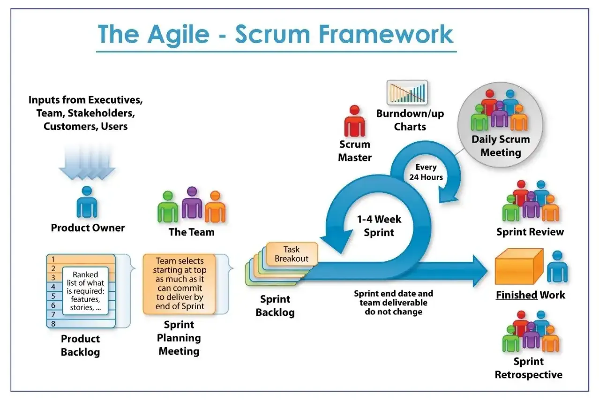
Todos os itens no texto devem ser ajustados para a realidade do projeto do grupo.


Plano de Projeto Wallet
Carteira digital

Integrantes:
- José Matheus Santos Filho
- Luiz Miguel Gonçalves de Oliveira
- Victor Luiz Barreira Ferreira Lima

Prof. Orientador
- MSc. Edilberto M Silva - prof.edilberto.silva@gmail.com

06/2026
Sumário

1. DESCRIÇÃO DO REQUISITO 4
2. DIAGRAMA DE CASO DE USO 6
3. ESPECIFICAÇÃO DO REQUISITO 7
[RF01] Gestão de Identidade e Acesso (IAM) 7
1.1. Autenticar Usuário (Login Unificado) 8
1.2. Renovar Sessão (Refresh Token) 10
1.3. Recuperar Senha (Forgot Password) 11
1.4. Gerenciar Autenticação de Dois Fatores (2FA) 13
1.5. Validar CAPTCHA (Proteção Anti-Bot) 15
Requisitos Não Funcionais (RNF) - Transversais 15
Entradas e Saídas (Resumo Técnico) 17
4. DIAGRAMA DE ATIVIDADES 18
5. MODELO ENTIDADE E RELACIONAMENTO (MER) 19
6. GITHUB 19
7. Exemplo no TRELLO 20
8. Outros Exemplos 23
Listagem de usuário 23
Fluxo de Telas 24
Login com Gov.br 25
Login com CPF 26
Exemplo do Moodle 27
Diagrama de atividade com raias - Fluxo do processo por meio de diagrama de atividade 28

DESCRIÇÃO DO REQUISITO

O objetivo deste documento é coletar, analisar e definir necessidades e recursos de alto nível a Wallet / Carteira digital
O módulo de Wallet (Carteira Digital) tem como finalidade gerenciar os créditos virtuais dos usuários dentro da plataforma de e-commerce. Cada usuário cadastrado no sistema deverá possuir uma carteira digital vinculada à sua conta, permitindo o armazenamento, movimentação e consulta de valores para utilização em compras futuras.
A carteira digital deverá possibilitar ao usuário a consulta de crédito disponível a qualquer momento, exibindo de forma clara e atualizada o saldo total disponível para utilização. Além disso, o sistema deverá permitir a visualização do histórico completo de transações, incluindo créditos adicionados, débitos realizados em compras e eventuais estornos.
O módulo deverá permitir a adição de saldo por meio dos métodos de pagamento disponibilizados pela plataforma, como cartão de crédito, Pix ou boleto bancário, garantindo que cada operação seja devidamente registrada e validada. Toda movimentação financeira deverá gerar um registro contendo valor, data, tipo de transação (crédito ou débito), status e identificador único.
Durante o processo de checkout, o usuário poderá optar por utilizar o saldo disponível em sua carteira como forma de pagamento, total ou parcial. O sistema deverá validar automaticamente se o valor disponível é suficiente para concluir a transação, impedindo a finalização da compra em caso de saldo insuficiente.
Em situações de cancelamento de pedido ou aprovação de reembolso, o sistema deverá realizar o estorno do valor correspondente diretamente na carteira do usuário, mantendo vínculo com a transação original para fins de auditoria e rastreabilidade.
O módulo deverá ainda garantir segurança, integridade e confiabilidade das informações, assegurando que o saldo nunca seja negativo e que todas as transações sejam registradas de forma permanente, não sendo permitida a exclusão de registros, apenas seu cancelamento quando aplicável.
Dessa forma, a Wallet atua como um mecanismo interno de gestão de créditos, oferecendo maior praticidade ao usuário e controle financeiro à plataforma.

As Funcionalidades para este requisito são:
- Adicionar créditos ao saldo - Cliente / Plataforma / Loja
- Consultar saldo de créditos - Cliente / Plataforma / Loja
- Gerenciar forma de fundos (cartão/pix) - Cliente / Plataforma / Loja
- Realizar pagamento - Cliente / Plataforma / Loja
- Estornar Fundos - Plataforma

Protótipo de tela

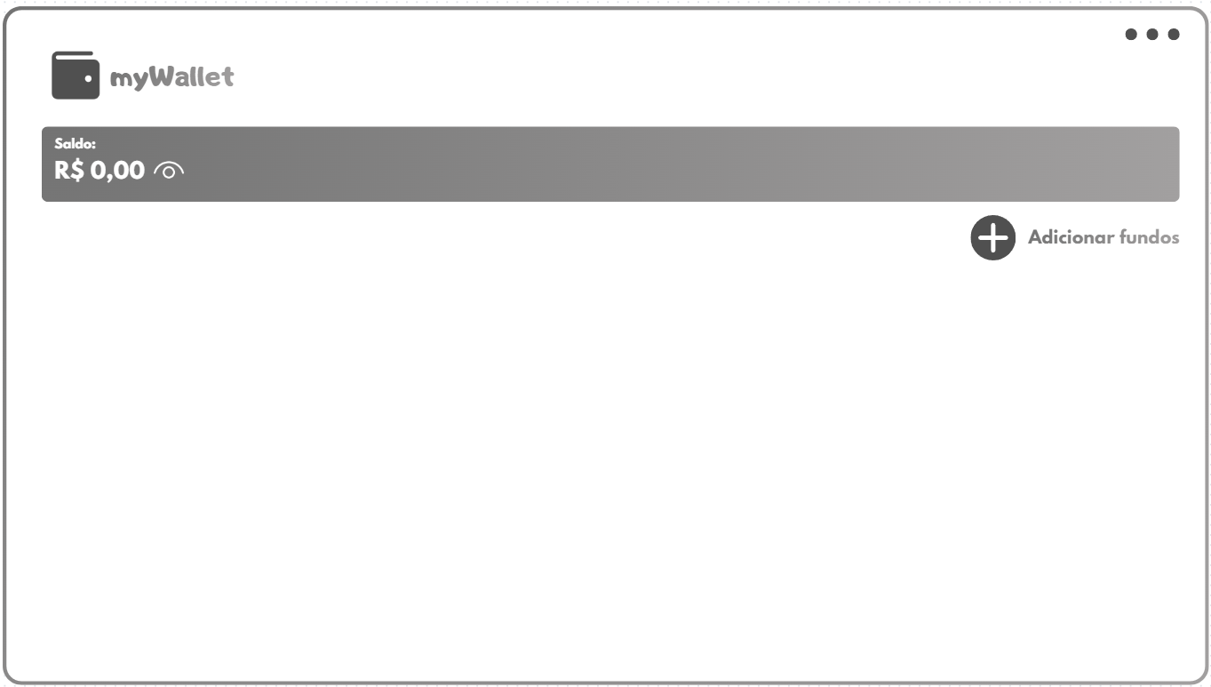
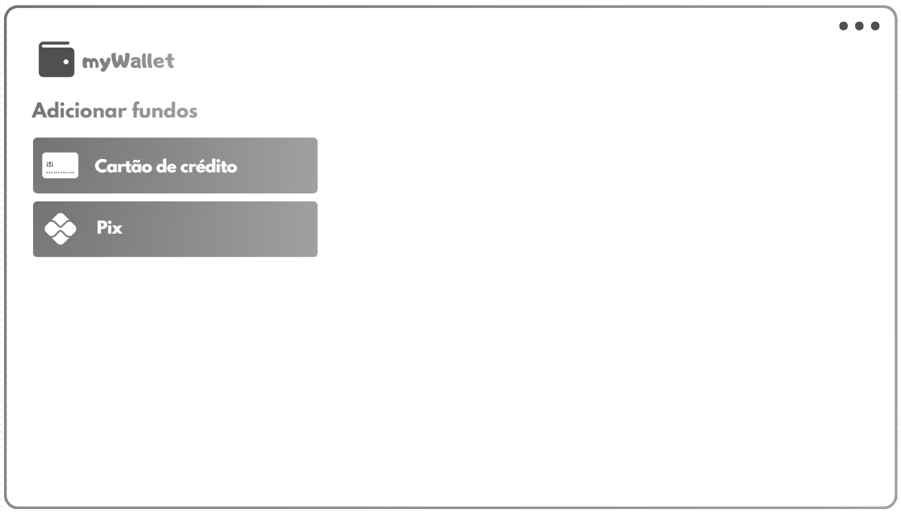

DIAGRAMA DE CASO DE USO
Exemplo de Login

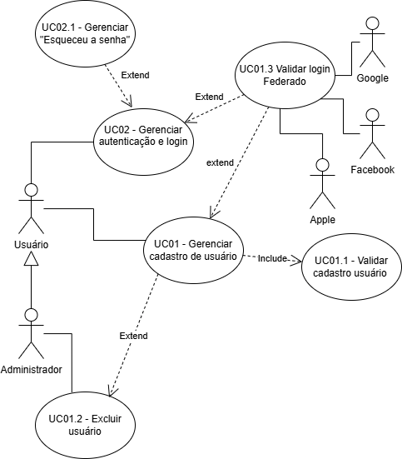

ATENÇÃO:
- Inserir todas as funcionalidades e atores de acordo com os respectivos capítulos
- Numerar cada caso de uso (UC01, UC02, de acordo com o número do respectivo RF - Requisito Funcional: RF01, RF02...
- Atentar-se para as relações de dependência: extend e include, bem como as de herança no sistema a ser implementado.

ESPECIFICAÇÃO DO REQUISITO

[RF01] Gestão de Identidade e Acesso (IAM)
Visão Geral: Este módulo é responsável por centralizar toda a segurança de acesso, gerenciando o ciclo de vida da identidade dos usuários (Compradores, Vendedores e Administradores). Ele deve garantir a autenticidade, confidencialidade e não-repúdio das ações.
Atores Envolvidos: Usuário (Visitante/Cadastrado), Administrador, Provedores de Identidade Externos (Google, Apple).
Funcionalidades:
1.1. Autenticar Usuário (Login Unificado)
1.2. Renovar Sessão (Refresh Token)
1.3. Recuperar Senha (Forgot Password)
1.4. Gerenciar Autenticação de Dois Fatores (2FA)
1.5. Validar CAPTCHA (Proteção Anti-Bot)

1.1. Autenticar Usuário (Login Unificado)

Descrição: Permite que um usuário obtenha acesso ao sistema fornecendo credenciais válidas ou utilizando um provedor externo. O sucesso nesta etapa deve retornar um Token de Acesso (JWT).
Fluxo Principal:
- O sistema recebe as credenciais (E-mail e Senha) ou o Token do Provedor Federado.
- O sistema valida as informações.
- O sistema identifica o plano do usuário (Básico, Premium) e suas permissões.
- O sistema gera um Access Token (curta duração) e um Refresh Token (longa duração).
- O sistema registra o log de acesso.
Regras de Negócio (RN):
- RN-01 (Criptografia de Senha): A senha jamais deve ser armazenada em texto plano. É estritamente proibido o uso de algoritmos obsoletos como MD5 ou SHA1. Deve-se utilizar algoritmos de hashing mais atuais, preferencialmente Bcrypt ou Argon2.
- RN-02 (Identificador Único): O login deve ser realizado via E-mail e deve ser único na base de dados.
- RN-03 (Autenticação Federada): O sistema deve suportar o protocolo OAuth 2.0 / OpenID Connect para permitir login via Google e Apple. O sistema deve vincular a conta social a uma conta local automaticamente se o e-mail for o mesmo.
- RN-04 (Bloqueio por Tentativas): Após 5 tentativas consecutivas de login falho, a conta deve ser bloqueada temporariamente por 15 minutos para prevenir ataques de força bruta.
- RN-05 (Definição de Escopo/Claims): O Token JWT gerado deve conter no seu payload as permissões do usuário baseadas no seu plano (ex: plan: premium, role: seller), sem expor dados sensíveis.

Protótipo de tela
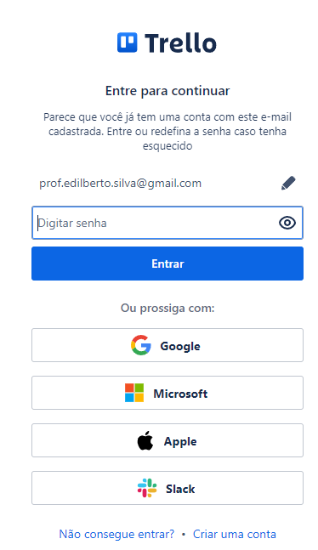

1.2. Renovar Sessão (Refresh Token)
Descrição: Permite que o usuário continue logado sem precisar digitar a senha novamente a cada hora, trocando um token expirado por um novo de forma transparente.
Fluxo Principal:
- O cliente (Frontend) detecta que o Access Token expirou.
- O cliente envia o Refresh Token para o endpoint de renovação.
- O sistema valida se o Refresh Token ainda é válido e não foi revogado.
- O sistema retorna um novo par de tokens.
Regras de Negócio (RN):
- RN-06 (Rotação de Refresh Token): A cada uso do Refresh Token, ele deve ser invalidado e substituído por um novo (Refresh Token Rotation) para mitigar roubo de tokens.
- RN-07 (Revogação Forçada): Se o usuário alterar a senha ou clicar em "Sair de todos os dispositivos", todos os Refresh Tokens ativos daquele usuário devem ser invalidados imediatamente.

1.3. Recuperar Senha (Forgot Password)
Descrição: Fluxo seguro para permitir que o usuário defina uma nova senha caso tenha esquecido a atual.
Fluxo Principal:
- Usuário solicita recuperação informando e-mail ou telefone.
- Sistema gera um código/hash único e envia por canal seguro.
- Usuário insere o código ou clica no link.
- Sistema valida o código.
- Usuário define a nova senha.
Protótipo de tela

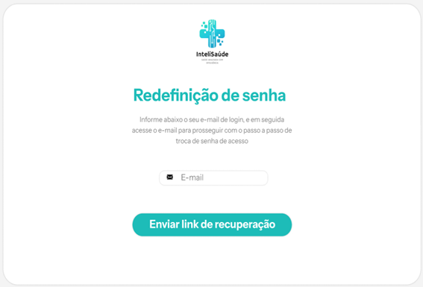
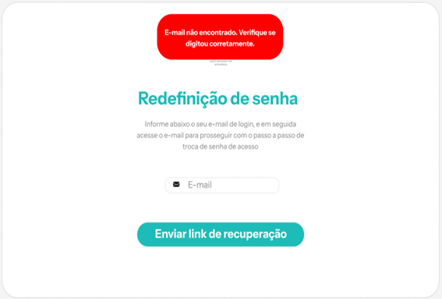
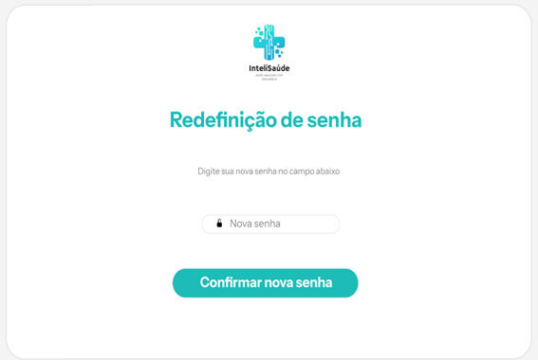
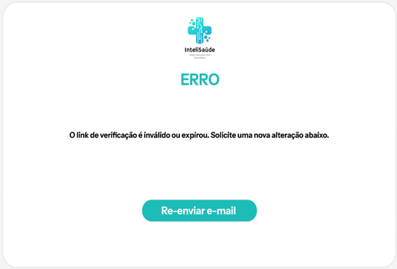

Regras de Negócio (RN):
- RN-08 (Validade do Token): O hash ou código de recuperação deve ter validade curta (máximo de 15 a 30 minutos). Após esse tempo, o código expira.
- RN-09 (Segurança da Informação): Ao solicitar a recuperação, o sistema deve exibir uma mensagem genérica ("Se o e-mail existir, enviaremos instruções") para não revelar se o usuário está cadastrado na base (Enumeration Attack).
- RN-10 (Validação Positiva): A alteração da senha só é permitida após a validação positiva do hash enviado.
- RN-11 (Auditoria de Alteração): Toda alteração de credencial deve gerar um log de segurança contendo: ID do Usuário, Data/Hora, IP de Origem e Tipo de Ação.

1.4. Gerenciar Autenticação de Dois Fatores (2FA)
Descrição: Camada adicional de segurança exigindo um segundo fator (código temporário) além da senha.
Fluxo Principal:
- Usuário ativa 2FA no perfil.
- Sistema gera QR Code (Segredo TOTP).
- Usuário escaneia com App Autenticador (Google Authenticator/Authy).
- Usuário confirma com o código de 6 dígitos.
OU
- Após o usuário inserir os seus dados (nome, e-mail e senha) na tela
- O sistema valida se o e-mail está correto e caso não, o sistema exibe a mensagem de erro: “Insira um e-mail válido.”
- Caso o e-mail já esteja em uso, o sistema exibe a mensagem de erro: "Este e-mail já está em uso.
- Caso esteja tudo correto, o sistema enviará um código para o email inserido (o código será gerado por meio da Biblioteca RandomLib) e será enviado por email.
- O usuário é encaminhado para a tela de verificação, e insere o código na mesma.
- Caso o usuário não tenha recebido o e-mail de verificação ou deseje um novo código, o sistema oferece a opção de reenviar o código ao usuário (1 código por minuto).
- O sistema valida o código de verificação (compara com o código gerado). Se o código estiver correto, o usuário tem acesso liberado.
- Se o código estiver errado ou fora da validade (validade de 15 minutos), o sistema informa ao usuário: "O código informado é inválido. Por favor, tente novamente."
- O caso de uso é encerrado.

Regras de Negócio (RN):
- RN-12 (Padrão TOTP): Deve seguir o padrão RFC 6238 (Time-Based One-Time Password).
- RN-13 (Obrigatoriedade): todos os usuários, especialmente, os com perfil de "Administrador" ou "Vendedor Premium" são obrigados a ter o 2FA ativado para acessar áreas críticas (ex: Saque financeiro).

Protótipo de tela

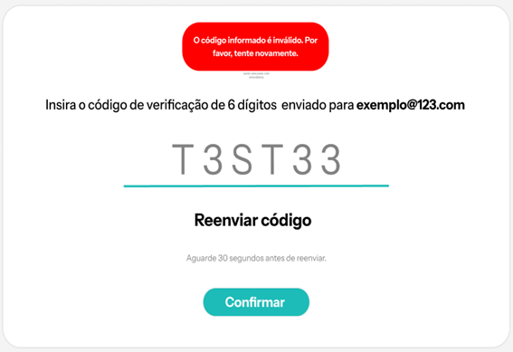

1.5. Validar CAPTCHA (Proteção Anti-Bot)
Descrição: Funcionalidade de segurança responsável por distinguir se o acesso está sendo realizado por um ser humano ou por um script automatizado (robô). Deve ser implementado nas rotas públicas críticas (Login, Cadastro e Recuperação de Senha) para prevenir ataques de força bruta (Brute-force), Credential Stuffing e criação de contas de spam em massa.
Fluxo Principal:
- O Frontend carrega o widget do CAPTCHA (ex: reCAPTCHA v3/Enterprise, hCaptcha ou Cloudflare Turnstile).
- O Usuário resolve o desafio (ou o sistema valida o comportamento em segundo plano - modo "invisível").
- O provedor do CAPTCHA retorna um token de validação para o Frontend.
- O Frontend envia este token junto com os dados de login/cadastro para a API do Backend.
- O Backend envia o token para o servidor do provedor de CAPTCHA para conferência.
- Se o provedor confirmar a validade (score alto), a requisição prossegue. Caso contrário, é bloqueada.
Regras de Negócio (RN):
- RN-14 (Validação no Servidor): A validação do CAPTCHA nunca deve ser confiada apenas ao Frontend. O Backend é obrigado a validar o token recebido junto ao provedor externo antes de processar qualquer regra de negócio ou consulta ao banco de dados.
- RN-15 (Limiar de Risco): O sistema deve ser configurado para utilizar, preferencialmente, a verificação "invisível" (baseada em pontuação/score de risco) para não prejudicar a experiência do usuário (UX). O desafio visual (ex: "selecione os semáforos") só deve ser exibido se a pontuação de risco for alta (suspeita de bot).
- RN-16 (Fail-Open/Fail-Close): Em caso de falha de comunicação com o serviço de CAPTCHA (ex: Google fora do ar), o sistema deve adotar uma política de segurança definida (ex: permitir o login mas alertar o administrador, ou bloquear temporariamente). Para este projeto, define-se que o acesso será bloqueado (Fail-Close) por segurança.

Requisitos Não Funcionais (RNF) - Transversais
- RNF-01 (Segurança): Toda a comunicação deve trafegar exclusivamente via HTTPS (TLS 1.2 ou superior).
- RNF-02 (Auditabilidade/Não-Repúdio): Conforme solicitado, qualquer manipulação de dados sensíveis (alteração de perfil, senha, permissões) deve persistir o Author ID (quem fez), Target ID (o que foi alterado) e Timestamp. Esses logs devem ser imutáveis.
- RNF-03 (Desempenho): O processo de login (validação de hash e geração de token) não deve exceder 500ms.
Protótipo de tela
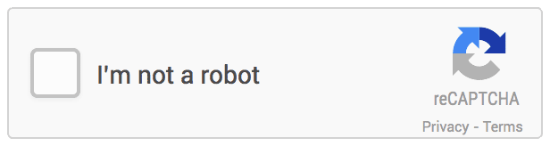

Entradas e Saídas (Resumo Técnico)
Entrada:
- POST /auth/login: JSON contendo { "email": "user@mail.com",
"password": "senha_segura",
"captchaToken": "03AGdBq27..."}
- POST /auth/recover: JSON contendo { email: "user@mail.com" }.
Saída:
- 200 OK: JSON contendo { accessToken: "eyJhb...", refreshToken: "RO7...", expiresIn: 3600, user: { plan: "Premium" } }.
- 400 Bad Request: Se o token não for enviado.
- 401 Unauthorized: Credenciais inválidas.
- 403 Forbidden: Conta bloqueada ou sem permissão.
- 409 Conflict ou 429 Too Many Requests: Se a validação do CAPTCHA falhar (indício de robô).

DIAGRAMA DE ATIVIDADES
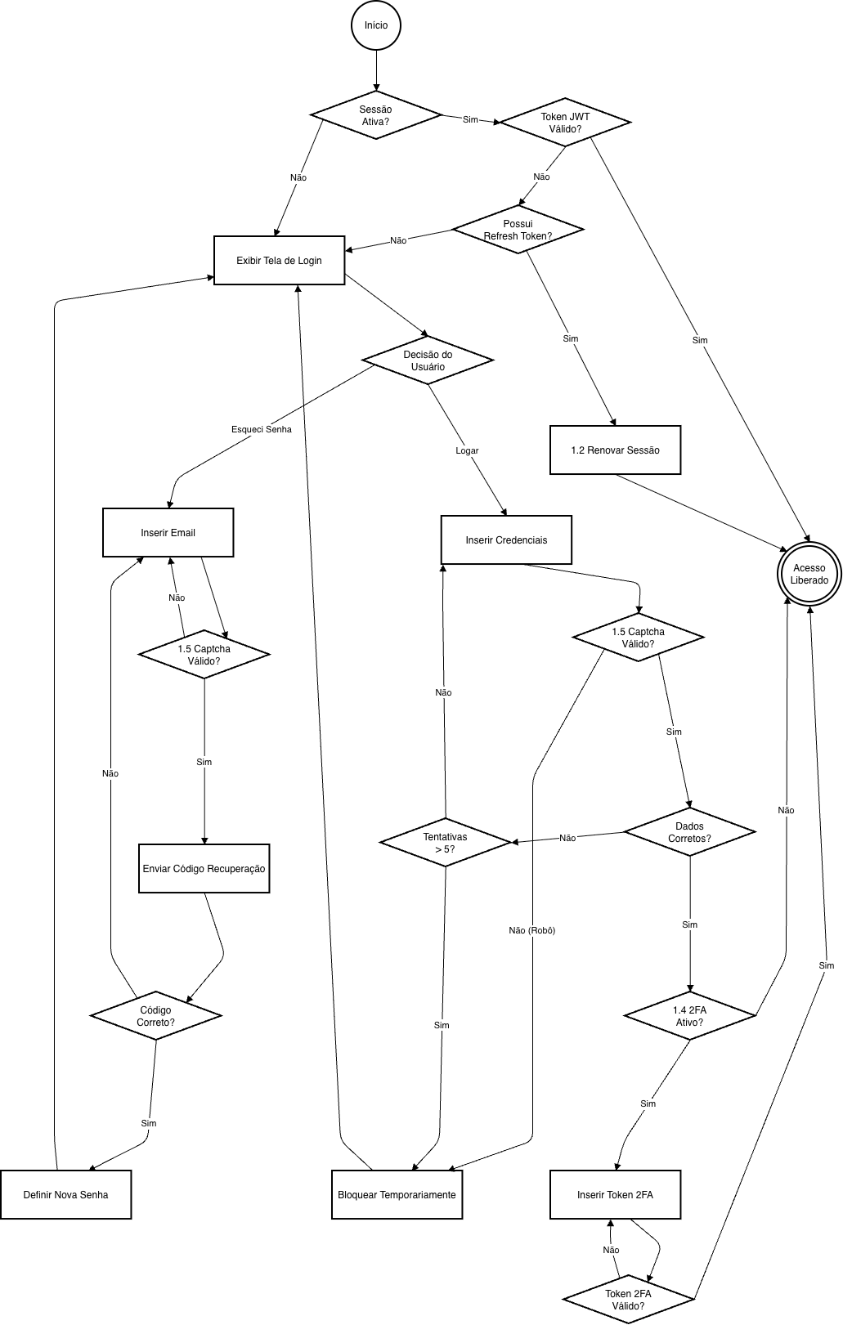

MODELO ENTIDADE E RELACIONAMENTO (MER)

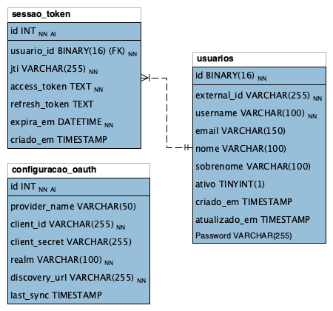

(Elaborado no MySQL Workbench)
Inserir todas tabelas, relacionamentos e campos necessários de acordo com os requisitos e regras de negócio.

GITHUB
Inserir aqui o link para seu projeto no GitHub

Exemplo: https://github.com/edilms
ATENÇÃO:
- Inserir o link do github para o seu projeto e compartilhá-lo com o grupo. Usar as funcionalidades de versionamento
- Inserir todos os arquivos e scripts do projeto
- Não esquecer de compartilhar o projeto no www.github.com comigo prof.edilberto.silva@gmail.com

Exemplo no TRELLO

Exemplo de Quadro
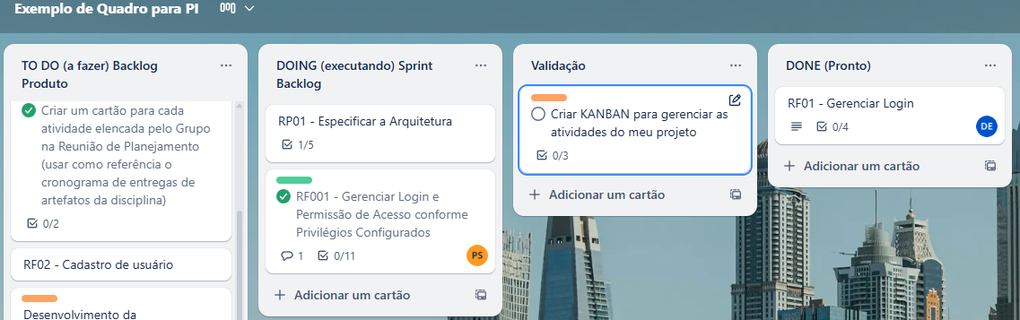
Ao longo de todo o projeto:
- Realizar reuniões de controle (no formato Daily SCRUM) gerenciando todas atividades necessárias para completar as tarefas de acordo com cronograma do projeto;
- Elaborar atas/memórias de Reunião com o objetivo, dentre outros, averiguar a participação EFETIVA dos alunos nos projetos. Fazer a ata o mais simples possível para evitar esforço desnecessário.
Sugiro que a mesma contenha, no mínimo: data, os nomes dos participantes da reunião e os principais assuntos tratados/decididos.
- Gerenciar e atualizar o quadro e time no Trello. Atualizar os documentos no drive virtual (GoogleDocs, por exemplo)

Exemplo de um cartão
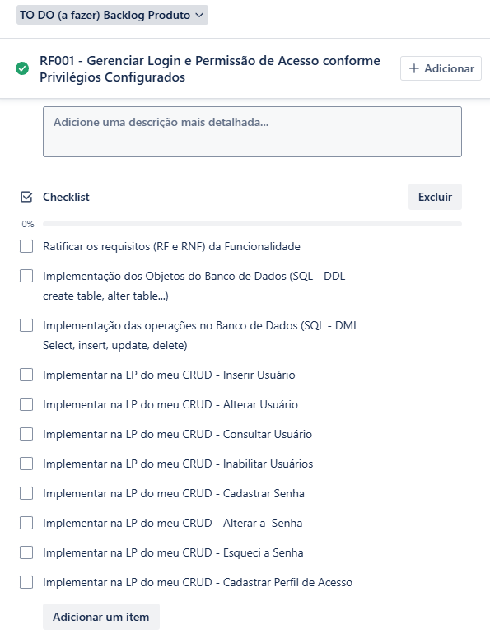

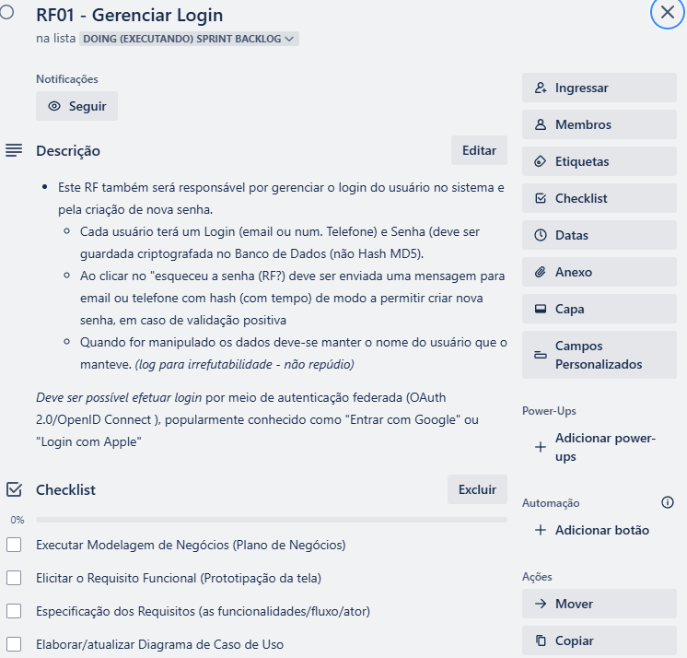

Checklist
Executar Modelagem de Negócios (Plano de Negócios)
Elicitar o Requisito Funcional (Prototipação da tela)
Especificação dos Requisitos (as funcionalidades/fluxo/ator)
Elaborar/atualizar Diagrama de Caso de Uso

Outros Exemplos
Na prototipação pode-se utilizar:
  - Miro (https://miro.com/app/board/o9J_kmaX46I=/ )
  - Pencil Project ( https://pencil.evolus.vn/Downloads.html )
  - https://www.figma.com/

Exemplo do Moodle

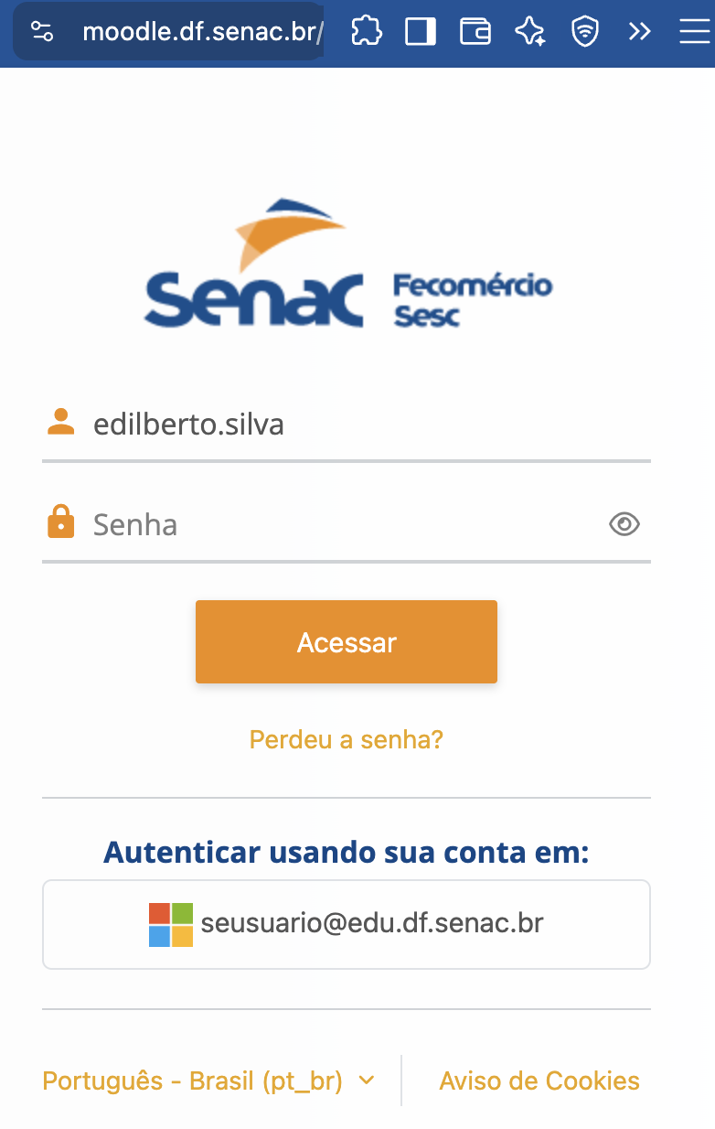

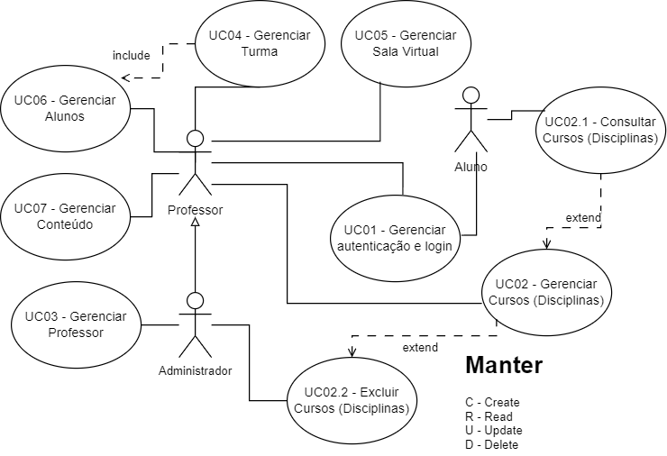

Login com Gov.br
https://ww2.receita.fazenda.df.gov.br
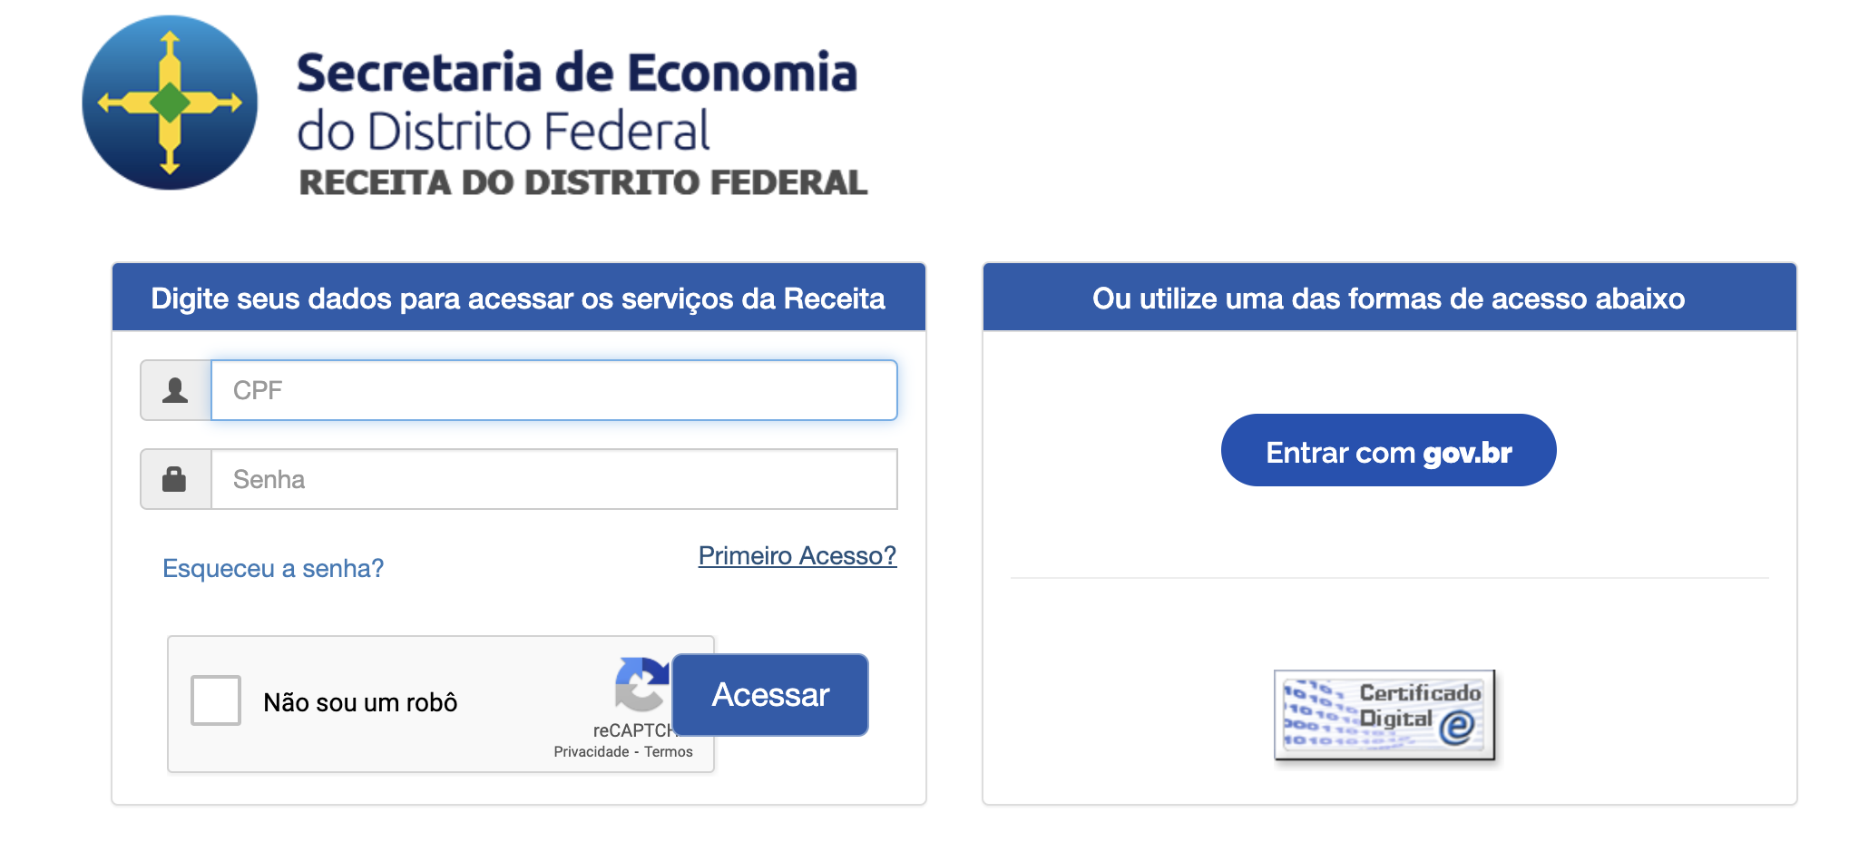

Login com CPF

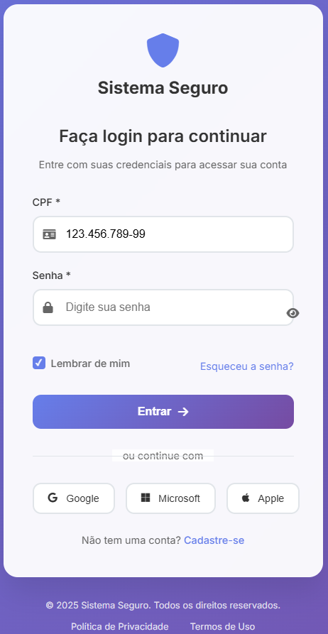

Login e Cadastro na ENAP https://www.escolavirtual.gov.br/cadastro
1) 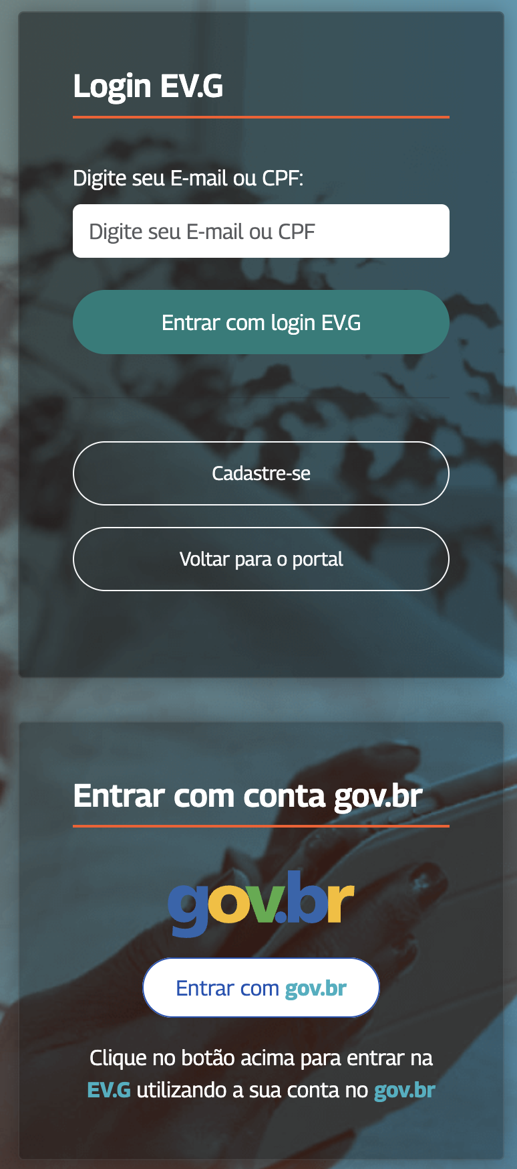

2)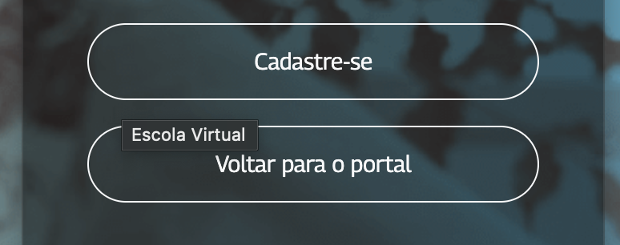
3)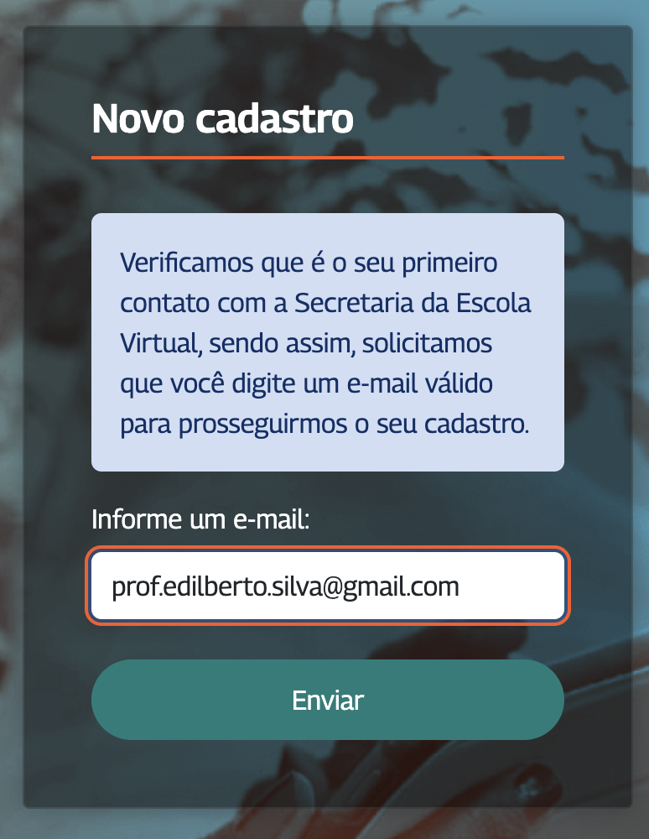
4) 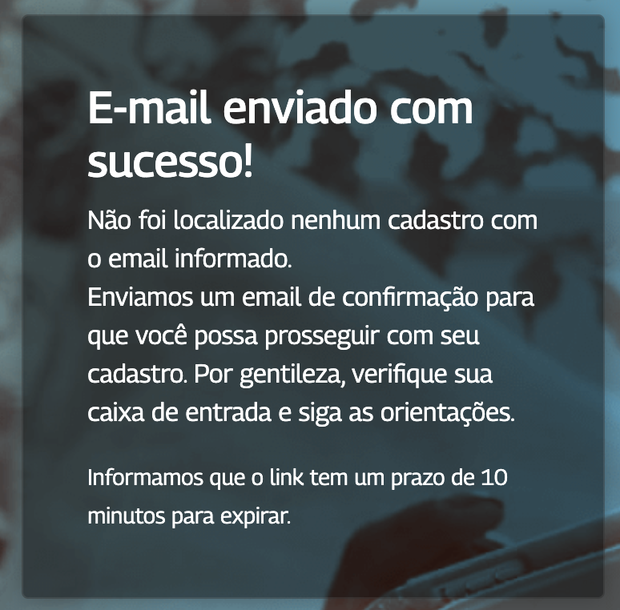
5) 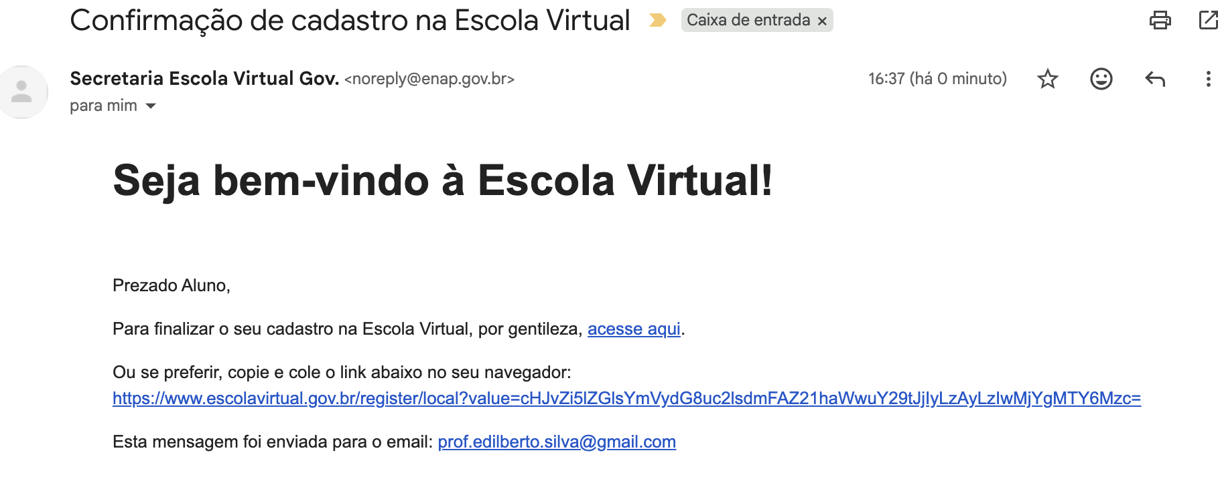
6)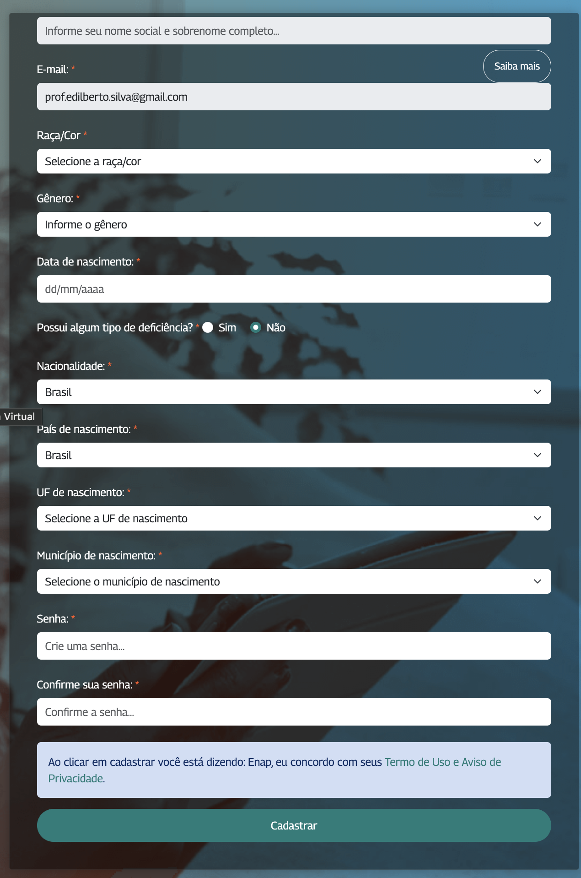

Listagem de usuário
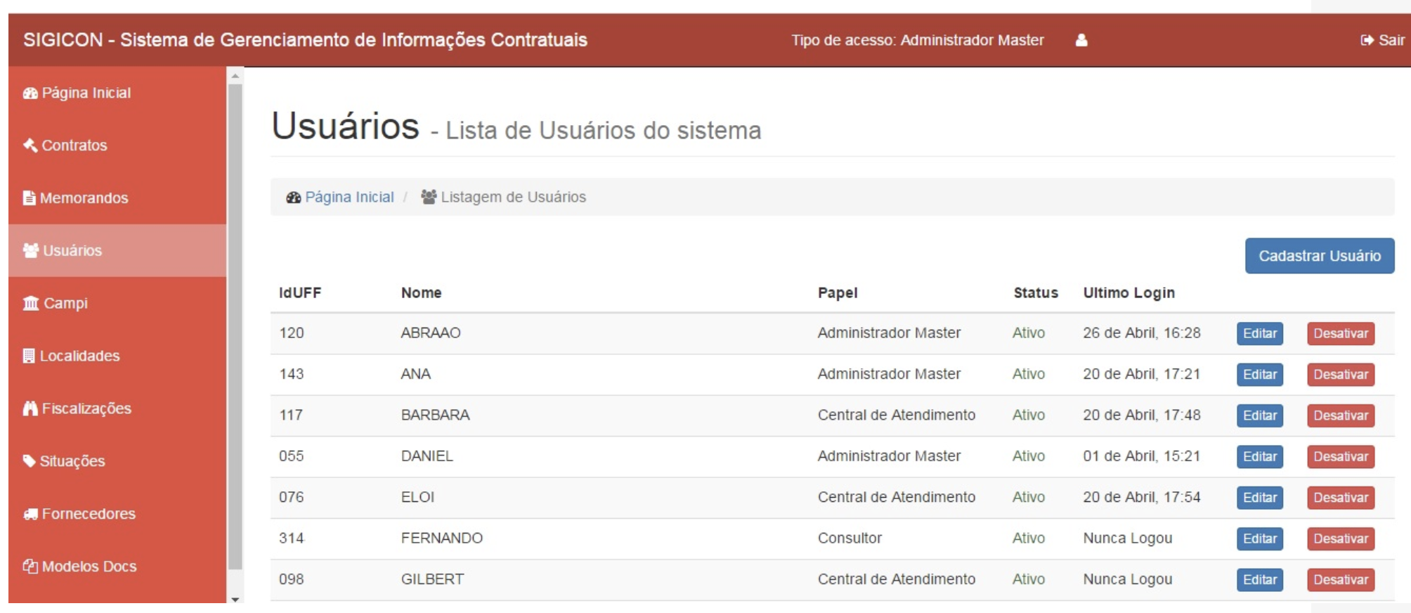

https://app.uff.br/ajuda/index.php/Listar_usu%C3%A1rio

Agendamento no NaHora (Guichê Online)
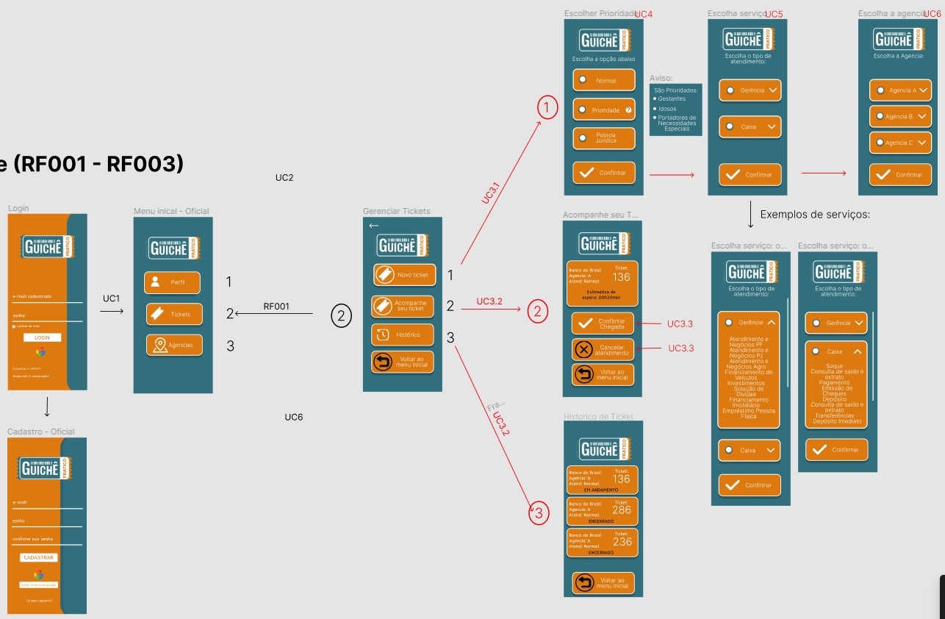

Cadastro de Produto (FIGMA)
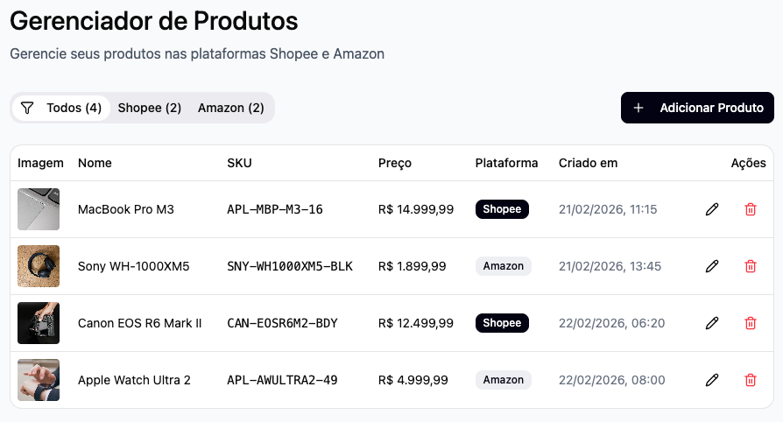
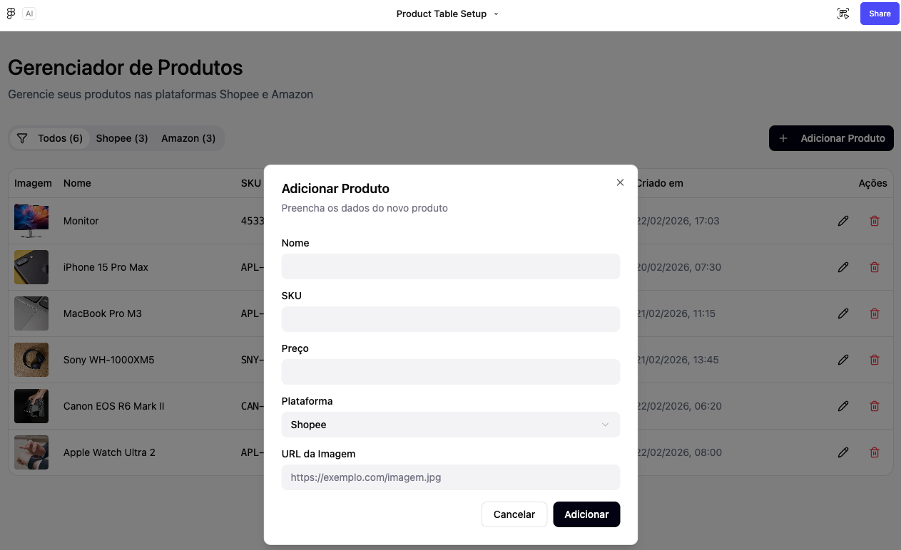
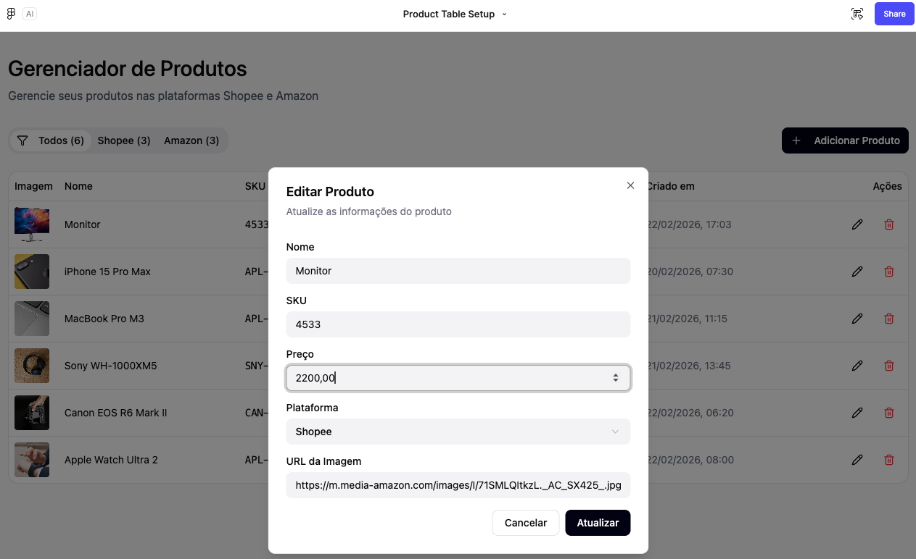

Diagrama de atividade com raias - Fluxo do processo por meio de diagrama de atividade
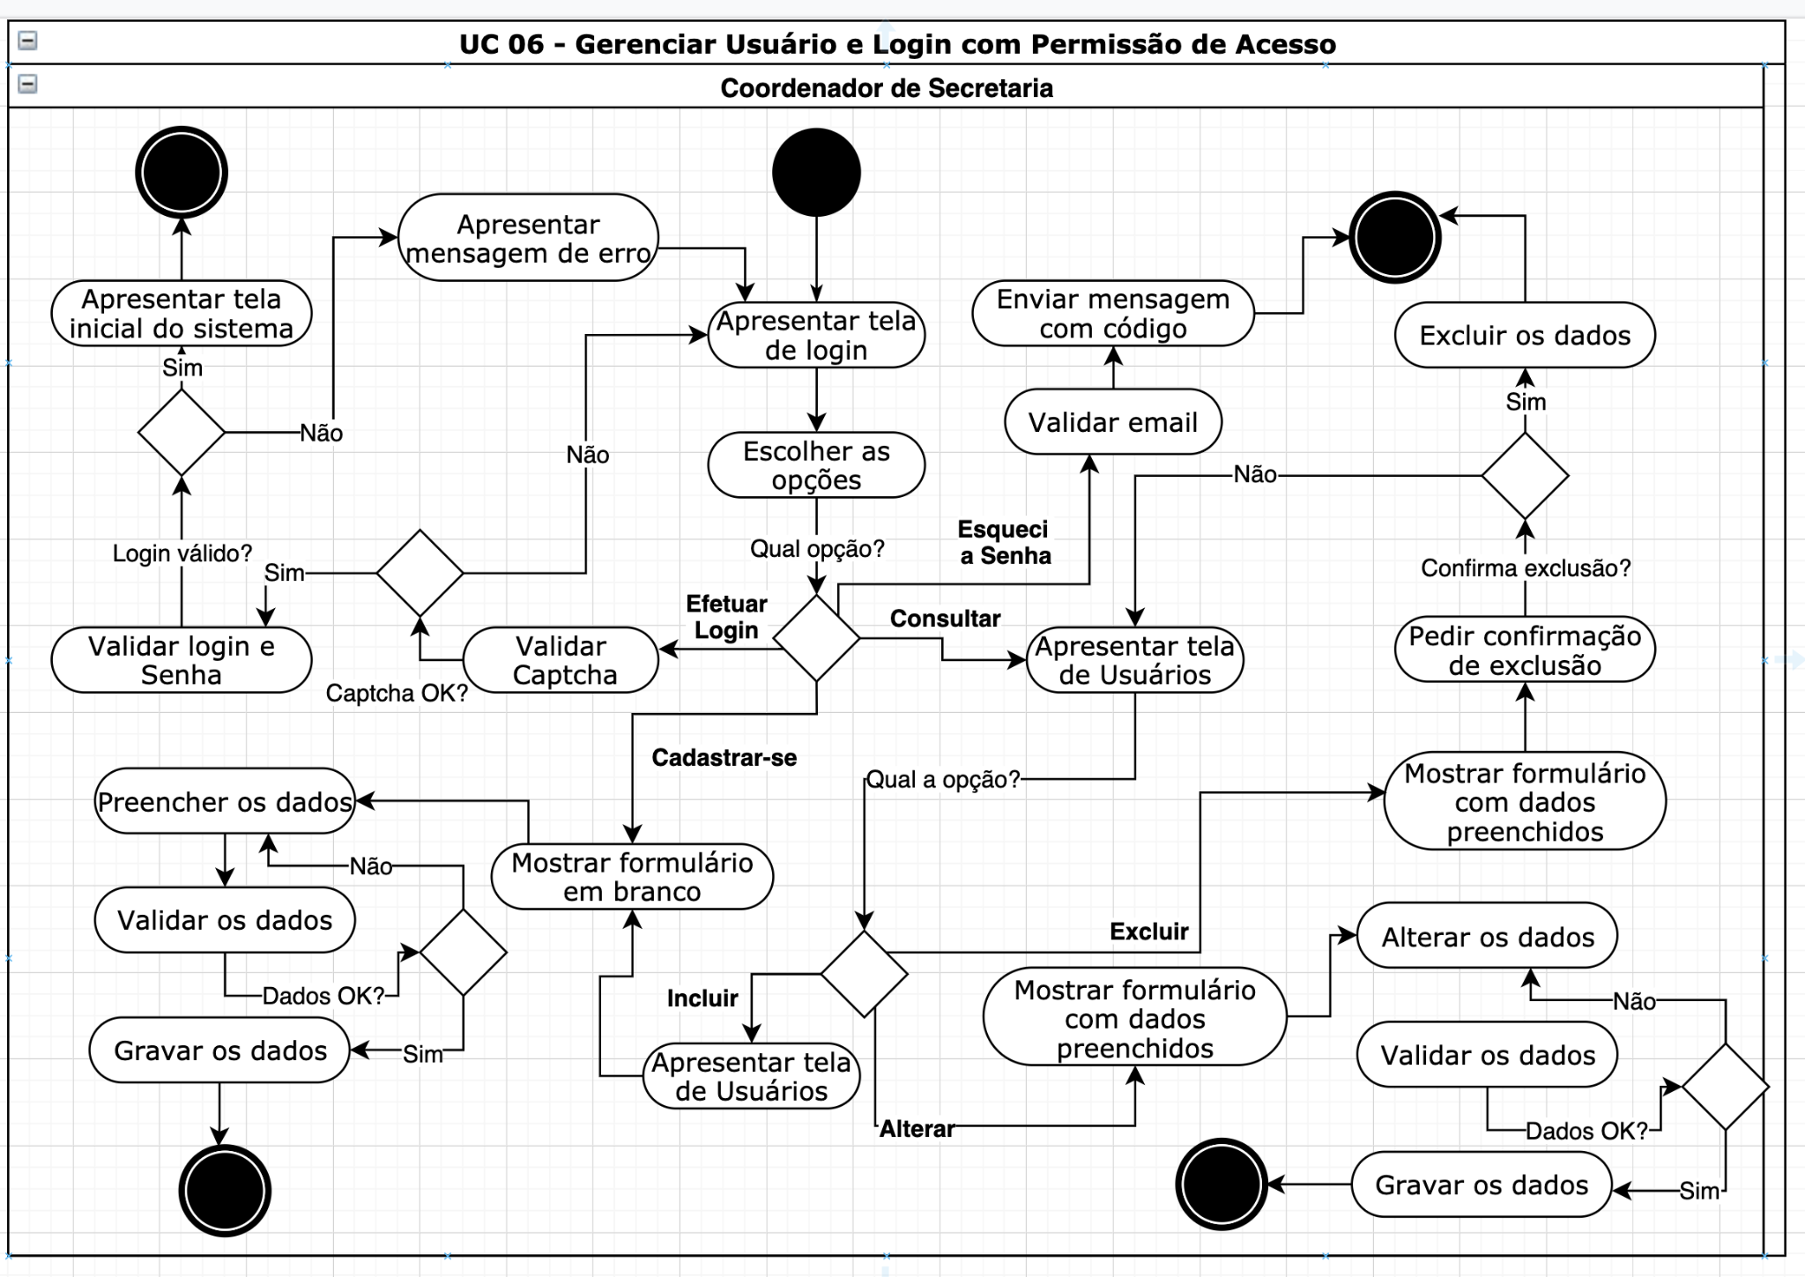
Exemplo com raias - UC03 - Manter Cadastro de Processo
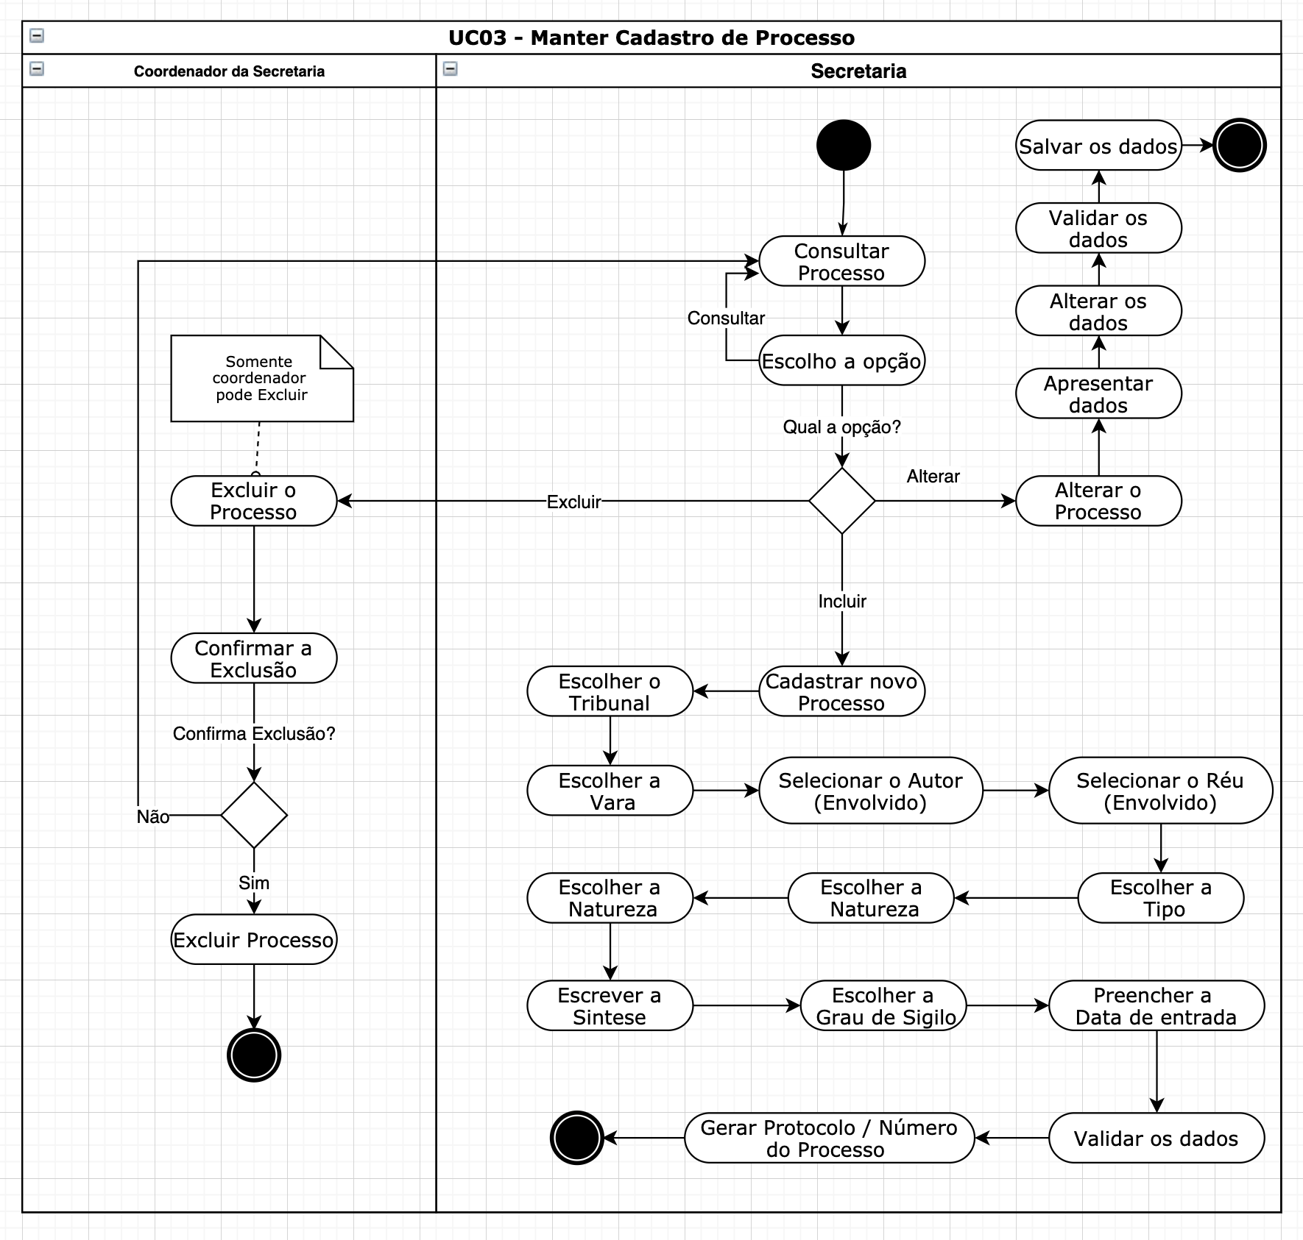

https://www.totvs.com/blog/gestao-para-assinatura-de-documentos/jwt-token/

